Всем родителям хорошо известно, что должны делать для ребенка педиатр, логопед, воспитатель. А что же делает детский психолог в детском саду?
Детского психолога не стоит путать ни с психиатром, ни с невропатологом, ни с любым другим врачом – это не медицинская специальность.
ПСИХОЛОГ - специалист в области поддержки, консультирования, диагностики, развивающей психически здоровых людей!
Детский психолог не ставит диагноз, не выписывает рецепты.
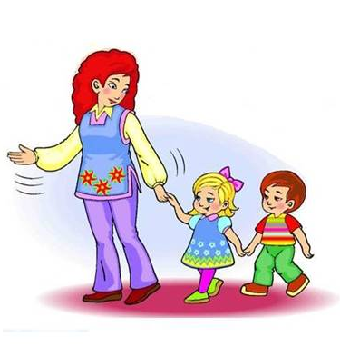
Психолог в образовательном учреждении в первую очередь занимается проблемами, связанными с обучением, т.е. исследует развитие познавательной сферы дошкольника:
- это развитие внимания, восприятия, памяти, мышления.
- исследование личностной сферы ребёнка проводится только в свете влияния данных особенностей ребёнка на процесс обучения и общения со сверстниками и педагогами (по запросу воспитателей и родителей).
Не стоит пугаться работы педагога-психолога.
Психолог в саду работает с обычными детьми и их индивидуальными ОСОБЕННОСТЯМИ, а не отклонениями.

Нижняя Тавда
2022

МАДОУ «Нижнетавдинский детский сад «Колосок»

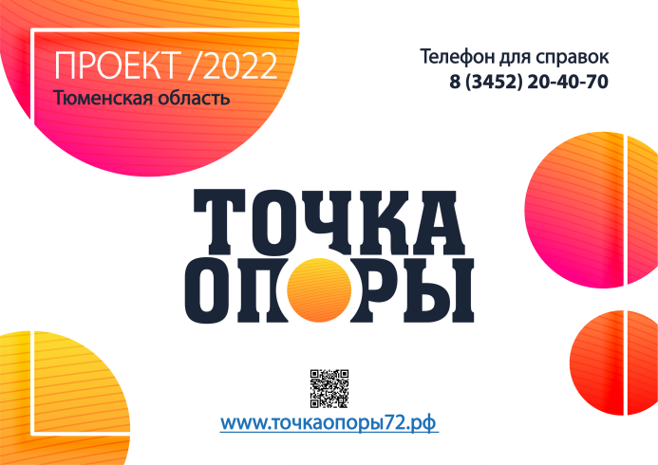

Педагог-психолог в ДОУ.
Особенности психического развития ребенка от 1 года до 2 лет
Составитель:
Людмила Леонидовна Черанева
педагог-психолог
Особенности психического развития ребенка от 1 года до 2 лет
Главная потребность – потребность в общении!
Ведущая деятельность – манипуляции с различными предметами.
Эмоциональное состояние ребенка: очень яркие, но неустойчивые эмоции. Ребенок легко может заплакать, но очень быстро успокоиться.
Мышление: наглядно-действенное, т.е. ребенок видит предмет и сразу тянется к нему, выполняет различные действия с ним.
Развитие памяти: память не произвольная, т.е. ребенок не может специально выучить, запомнить какую-либо информацию. Только при многократном повторении у него формируется память.
Игра: предметно-манипулятивная, т.е. объект познания – предметы, их внутреннее устройство. Способ познания – разобрать, сломать.
Отношения со взрослыми и сверстниками: взрослый интересен как источник информации, защиты и ласки. Поэтому долгое расставание воспринимается болезненно. Сверстник в этом возрасте мало интересен, т.к. вместе еще играть не умеют. Игра чаще индивидуальная.
Формирование личности: связано со становлением самосознания – узнает себя в зеркале, знает и отзывается на свое имя, осознает свое место среди сверстников.

УВАЖАЕМЫЕ РОДИТЕЛИ!
Для вас работает кабинет психолога.
В НЕМ ВЫ МОЖЕТЕ ПОЛУЧИТЬ ИНДИВИДУАЛЬНУЮ ПСИХОЛОГИЧЕСКУЮ КОНСУЛЬТАЦИЮ ПО ВОПРОСАМ:
- Трудности адаптации ребёнка к детскому саду;
- Детско-родительские отношения;
- Психологическая готовность к школьному обучению;
- Личностные проблемы ребёнка – застенчивость, агрессия, тревожность.

Телефон для связи: 89026238269

